**Tiết 19,20- Bài 10. QUÁ TRÌNH NỘI SINH VÀ NGOẠI SINH.**

**CÁC DẠNG ĐỊA HÌNH. KHOÁNG SẢN.**

**Môn học/Hoạt động giáo dục: LỊCH SỬ - ĐỊA LÍ 6**

**Thời gian thực hiện: (2 tiết)**

**I. MỤC TIÊU:**

**1. Năng lực:**

**- Phân biệt được quá trình nội sinh và ngoại sinh.**

**- Trình bày được tác động đồng thời của quá trình nội sinh và ngoại sinh trong hiện tượng tạo núi.**

**- Phân biệt được các dạng địa hình chính trênTrái Đất.**

**- Kể được tên một số loại khoáng sản**

**- Nhận biết một số dạng địa hình do quá trình nội sinh, ngoại sinh tạo thành qua hình ảnh.**

**- Phân tích hình ảnh để trình bày được hiện tượng tạo núi.**

**- Liên hệ với Việt Nam nếu có**

**- Phân tích mối liên hệ giữa các yếu tố tự nhiên**

**2. Phẩm chất:**

**- Trách nhiệm: Tôn trọng quy luật tự nhiên**

**- Chăm chỉ: tích cực, chủ động trong các hoạt động học**

**- Nhân ái: Chia sẻ, cảm thông với những sự khó khăn, thách thức của những vấn đề liên quan đến nội dung bài học.**

**II. THIẾT BỊ DẠY HỌC VÀ HỌC LIỆU**

**- Hình ảnh một số dạng địa hình chịu tác động của quá trình nội sinh và quá trình ngoại sinh, hiện tượng tạo núi.**

**- Video về địa hình do tác động của nội sinh và ngoại sinh, hiện tượng tạo núi.**

**III. TIẾN TRÌNH DẠY HỌC.**

**1. Hoạt động Mở đầu:**

**a. Mục tiêu: Giáo viên đưa ra tình huống để học sinh giải quyết, trên cơ sở đó để hình thành kiến thức vào bài học mới.**

**b. Cách thực hiện:**

|  |  |
| --- | --- |
| **Hoạt động của GV và HS** | **Nội dung cần đạt** |
| **GV: Bề mặt địa hình Trái Đất của chúng ta không bằng phẳng, có những nơi được nâng cao lên nhưng cũng có những nơi lại bị bào mòn hay sụp xuống. Tại sao lại có những sự thay đổi như vậy? Có nơi nào trên vỏ Trái Đất vừa được nâng cao vừa bị bào mòn hay không?**  **Tại Việt Nam, chúng ta thường nghe đến dãy núi Hoàng Liên Sơn, đồi chè Thái Nguyên, cao nguyên Lâm Viên, Đồng bằng sông Cửu Long,... Dựa vào những căn cứ nào để phân chia địa hình như trên.**  **HS: Lắng nghe và tiếp cận nhiệm vụ.**  **GV: Gợi ý, hỗ trợ học sinh thực hiện nhiệm vụ**  **HS: Suy nghĩ, trả lời.**  **GV: Chuẩn kiến thức và dẫn vào bài mới**  **HS: Lắng nghe, vào bài mới.** |  |

**2. Hoạt động hình thành kiến thức mới**

**\* Hoạt động 2.1: Quá trình nội sinh và quá trình ngoại sinh.**

**a. Mục tiêu: HS biết được khái niệm nội sinh, ngoại sinh, quá trình vận động và các hiện tượng cảu quá trình đó**

**b. Cách thực hiện.**

|  |  |
| --- | --- |
| **Hoạt động của GV và HS** | **Nội dung cần đạt** |
| **GV: Dựa vào nội dung trong bài và hình 10.1, em hãy cho biết:**  **- Thế nào là quá trình nội sinh và ngoại sinh?**  **- Bề mặt địa hình thay đổi như thế nào ở mỗi hình a, b, c?**  **- Hình nào là kết quả của các quá trình ngoại sinh và hình nào là kết quả của quá trình nội sinh?**  **HS: Tiếp cận nhiệm vụ và lắng nghe**  **GV: Gợi ý, hỗ trợ học sinh thực hiện nhiệm vụ**  **HS: Suy nghĩ, trả lời**  **HS: Trình bày kết quả**  **GV: Lắng nghe, gọi HS nhận xét và bổ sung.**  **GV: Chuẩn kiến thức và ghi bảng**  **HS: Lắng nghe, ghi bài** | **I. Quá trình nội sinh và quá trình ngoại sinh**  **( Bảng chuẩn kiến thức)** |

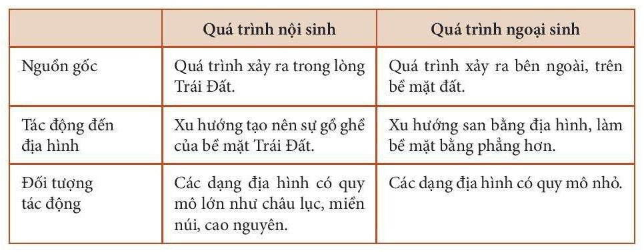

**\* Hoạt động 2.2: Các dạng địa hình chính**

**a. Mục tiêu: HS biết độ cao so với mực nước biển và đặc điểm của các dạng địa hình.**

**b. Cách thực hiện.**

|  |  |
| --- | --- |
| **Hoạt động của GV và HS** | **Nội dung cần đạt** |
| **GV: HS quan sát hình ảnh và kiến thức SGK, thảo luận nhóm để hoàn thành bảng sau:**  **Nhóm 1,2: tìm hiểu về Núi.**  **Nhóm 3,4: Tìm hiểu về Đồi.**  **Nhóm 5,6: Tìm hiểu về cao nguyên**   |  |  |  | | --- | --- | --- | | **Các dạng địa hình** | **Độ cao so với mực nước biển** | **Đặc điểm** | | **Núi** |  |  | | **Đồi** |  |  | | **Cao nguyên** |  |  | | **Đồng bằng** |  |  |   **GV: Gợi ý, hỗ trợ học sinh thực hiện nhiệm vụ**  **HS: Suy nghĩ, trả lời**  **HS: Trình bày kết quả**  **GV: Lắng nghe, gọi HS nhận xét và bổ sung** | **II/. Các dạng địa hình chính.**  **(Bảng chuẩn kiến thức)** |

**Bảng chuẩn kiến thức**

|  |  |  |
| --- | --- | --- |
| **Các dạng địa hình** | **Độ cao so với mực nước biển** | **Đặc điểm** |
| **Núi** | **Độ cao của núi so với mực nước biển là từ 500 m trở lên** | **Núi thường có đỉnh nhọn, sườn dốc.** |
| **Đồi** | **. Độ cao của đồi so với vùng đất xung quanh thường không quá 200 m.** | **Đồi có đỉnh tròn, sườn thoải** |
| **Cao nguyên** | **cao trên 500 m so với mực nước biền** | **vùng đất tương đối băng phăng hoặc gợn sóng. có sườn dốc, nhiều khi dựng đứng thành vách so với vùng đất xung quanh.** |
| **Đồng bằng** | **Dưới 200m so với mực nước biển.** | **Địa hình thấp, tương đối bằng phẳng hoặc gợn sóng, độ dốc nhỏ.** |

**Hoạt động 2.3: Khoáng sản**

**a. Mục tiêu: HS biết được tên các loại khoáng sản và công dụng của chúng.**

**b. Cách thực hiện.**

|  |  |
| --- | --- |
| **Hoạt động của GV và HS** | **Nội dung cần đạt** |
| **GV : Quan sát hình 10.4 và thông tin trong bài:**  **- Em hãy cho biết các hình a, b, c, d là khoáng sản nào?**  **- Những khoáng sản này có công dụng gì?**  **- Hãy kê tên một vài khoáng sản khác mà em biết HS: Lắng nghe và tiếp cận nhiệm vụ.**  **GV: Gợi ý, hỗ trợ học sinh thực hiện nhiệm vụ**  **HS: Suy nghĩ, trả lời**  **HS: Trình bày kết quả**  **GV: Lắng nghe, gọi HS nhận xét và bổ sung.**  **GV: Chuẩn kiến thức và ghi bảng**  **HS: Lắng nghe, ghi bài** | **III. Khoáng sản.**  **Khoáng sản là những khoáng vật và khoáng chất có ích trong tự nhiên trong vỏ Trái Đất mà con người có thể khai thác để sử dụng trong sản xuất và đời sống.**  **- Khoáng sản gồn 3 loại: Năng lượng, kim loại và phi kim.**  **- Mỏ khoáng sản là nơi tập trung khoáng sản có trữ lượng và chất lượng có thể khai thác đề sử dụng vào mục đích kinh tế.** |

**Hoạt động 3: Luyện tập.**

**a. Mục tiêu: Giúp học sinh khắc sâu kiến thức bài học**

**b. Cách thực hiện.**

**GV: HS suy nghĩ, thảo luận hoàn thành các câu hỏi sau.**

**1. Hãy phân biệt quá trình nội sinh và ngoại sinh trong quá trình hình thành địa hình bề mặt Trái Đất?**

**2. Cho biết độ cao tuyệt đoi của các dạng địa hình chỉnh.**

**3. Tìm kiếm thông tin về hiện trạng khai thác một số loại khoáng sản mà em biết?**

**HS: lắng nghe.**

**GV chuẩn kiến thức, nhấn mạnh kiến thức trọng tâm của bài học**

**Hoạt động 4. Vận dụng**

**a. Mục tiêu: HS biết được giải thích được những vấn đề có liên quan đến bài học hôm nay**

**b. Cách thực hiện.**

**1. Em hãy tìm thông tin về hang Sơn Đoàng và cho biết hang Sơn Đoòng là kết quả của quá trình hình thành địa hình nào?**

**2. Nơi em sinh sống thuộc dạng địa hình nào? Dạng địa hình này phù hợp với những hoạt động kinh tế nào?**

**3. Vì sao ngày nay con người phải tìm kiếm các nguồn năng lượng thay thế các tài nguyên khoáng sản như dầu mỏ, than đá?**

**HS: Lắng nghe và tiếp cận nhiệm vụ.**

**GV THỰC HIỆN**